Buty męskie Puma na Ceneo
Chcesz zaopatrzyć się w nowe buty sportowe na nadchodzący sezon? W takim razie koniecznie sprawdź <strong>buty męskie Puma na Ceneo</strong>, gdzie znajdziesz je w atrakcyjnych cenach. Serdecznie zapraszamy!

Buty męskie Puma na Ceneo - szeroki wybór
Obuwie sportowe możemy znaleźć w każdej męskiej garderobie. Idealnie sprawdza się ono w codziennych stylizacjach, jak i na treningi. Kupując buty męskie Puma na Ceneo warto wybierać ponadczasowe modele, które później możemy łączyć na wiele sposobów. Zastanawiasz się, jak nosić obuwie sportowe i w jakich stylizacjach będzie ono wyglądać dobrze? Jeśli tak, to koniecznie przeczytaj dzisiejszy wpis! Zapraszamy!
Buty męskie Puma na Ceneo - z czym nosić obuwie sportowe?

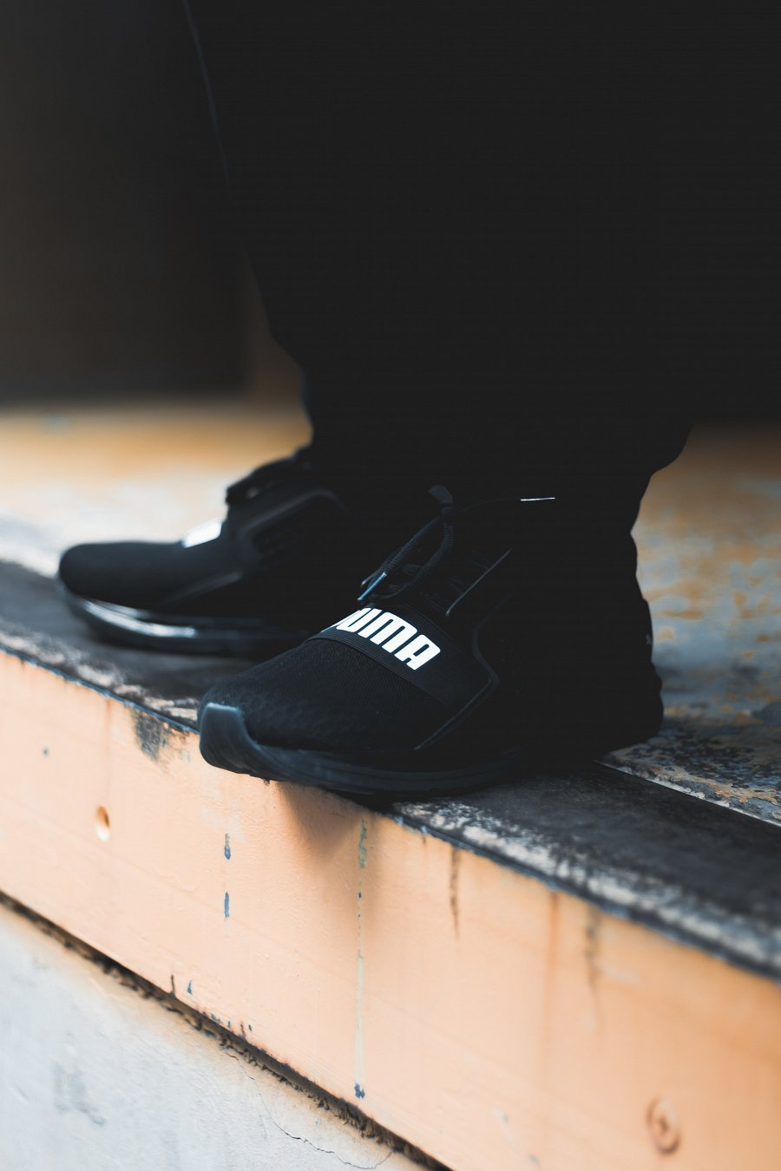
Mężczyźni najczęściej łączą buty sportowe z jeansami oraz prostym T-shirtem i bluzą lub zakładają je wyłącznie na treningi. Jednak buty męskie Puma, które możemy znaleźć na Ceneo, wcale nie muszą być łączone jedynie ze sportowymi stylizacjami. Świetnie będą prezentować się one również z elegancką marynarką czy koszulą, przełamując nieco formalny charakter takiego zestawienia. Połączenie sportowych butów z formalnymi elementami garderoby męskiej często określane jest już nawet jako "smart casual".
Gdzie szukać obuwia męskiego w przystępnych cenach?
Szeroki wybór butów męskich w atrakcyjnych cenach znajdziesz na stronie Ceneo.pl. W asortymencie znajdują się różne rozmiary, wzory, kolory oraz fasony, dlatego z pewnością znajdziesz coś dla siebie! Buty męskie Puma na Ceneo charakteryzują się wysoką jakością wykonania i zapewniają maksymalne uczucie komfortu. Przekonajcie się sami!

